Version control (revision control, source control)

1. Tine evidenta surselor (versionare)

Un tool de version control este un sistem care inregistreaza modificarile dintr-un fisier sau un set de fisiere, astfel pe viitor se poate reveni la o versiune anterioara a fisierelor versionate. In principiu acest tool este folosit pentru versionarea codului sursa, dar se poate la fel de bine folosi pentru orice date care se pot stoca pe un calculator.

Modificarile (versiunile) sunt de obicei identificate printr-un numar, sau un cod unic. Fiecarei versiuni ii este asociata o data, si autorul care face versiunea.

1. Coordonarea echipei

Sistemele de version control sunt esentiale cand se dezvolta proiecte in echipa. Permite unui programator de a lucra pe o copie a proiectului, si apoi modificarile facute, sa fie unite cu proiectul principal. Alti contribuitori lucreaza pe propriile copii a proiectului neafectati de ceilalti colegi. Fiecare collaborator lucreaza pe module diferite din proiect pentru a evita conflictele de version control.

* **Sisteme de version control locale:** toate versiunile erau tinute local.

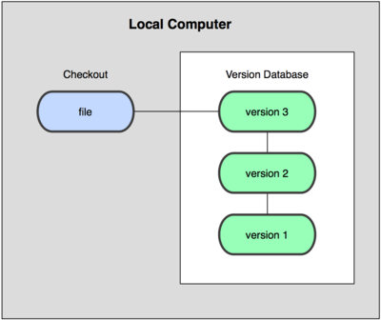

* **Sistem de version control centralizat:** pentru a permite mai multor colaboratori de a contribui la acelasi proiect. Astfel de sisteme (ex.: CVS, Subversion, Perfoce) au un singur server pe care este stocat proiectul, si un numar de clienti care au copii ale proiectului de pe server. (exista riscul de a pierde totul)

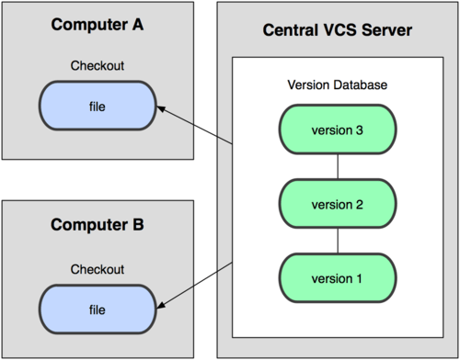

* **Sisteme de version control distribuie:** in sistemele de version control distribuite, clientii nu au doar o copie locala a ultimei versiuni de pe server, fiecare client are o copie completa a intregului istoric a proiectului. Astfel este mult mai mic riscul de a pierde datele.

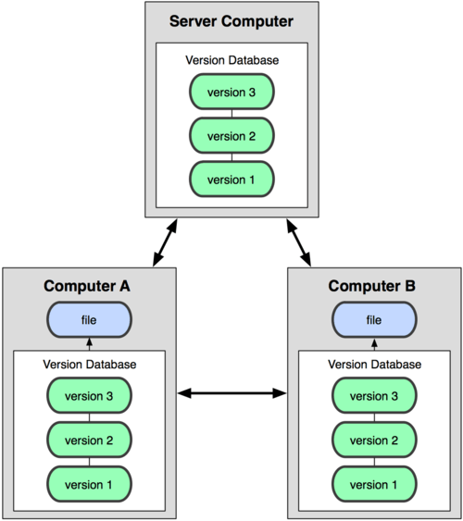

Git version control

1. Git este diferit de celelalte sisteme de version control prin faptul ca la fiecare comit, sunt salvate fisierele in intregime (cele care au fost modificate) sau apare doar un link la versiunea precedenta pentru fisierele care nu au fost modificate.

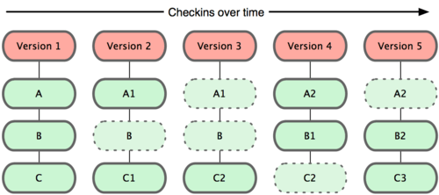

1. Git lucreaza pe repository-ul stocat local fiind mult mai rapid deoarece nu necesita operatii cu un server. Sunt necesare operatii cu serverul doar cand se doreste uploadul modificarilor pe server.
2. Pentru fiecare comit este calculat un checksum (SHA-1 hash), si astfel versiunea este accesata prin acel checksum. Checksum-ul este format din 40 de caractere hexa si este calculat in functie de continutul fisierului.

Ex.: 24b9da6552252987aa493b52f8696cd6d3b00373

1. Git are trei stari in care pot fi fisierele versionate: versionate, modificate, si staged.

Versionate (commited) fisierele sunt stocate in baza de date locala. Modificate inseamna ca fisierele sunt modificate si nu au fost inca versionate (nu a fost facut commit). Staged inseamna ca ai marcat un fisier modificat sa fie versionat la urmatorul commit, in faza in care acesta se afla.

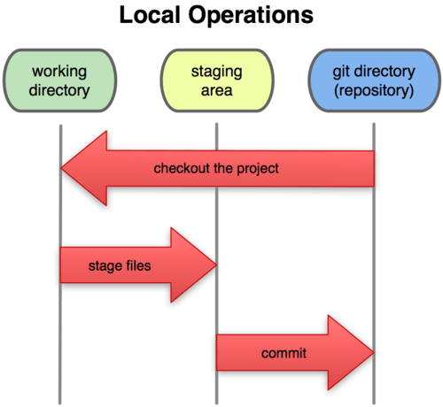

SVN version control

Subversion foloseste un server central petru a stoca toate fisierele fiind un sistem de versiune centralizat.

<http://git-scm.com/book/en/Getting-Started-About-Version-Control>